**Upload Module1 Folder To Cloud Drive**

1. Memastikan Kalau Dapat Akses ke PowerShell



1. Membuka Menu “Upload/Download Files”

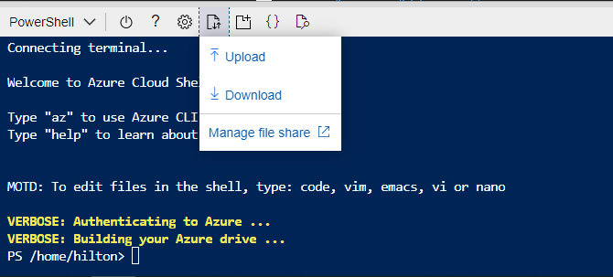

1. Klik Pada Menu “Manage file share”

1. Setelah Muncul Pada Cloud Drive, Klik Menu “Add directory”

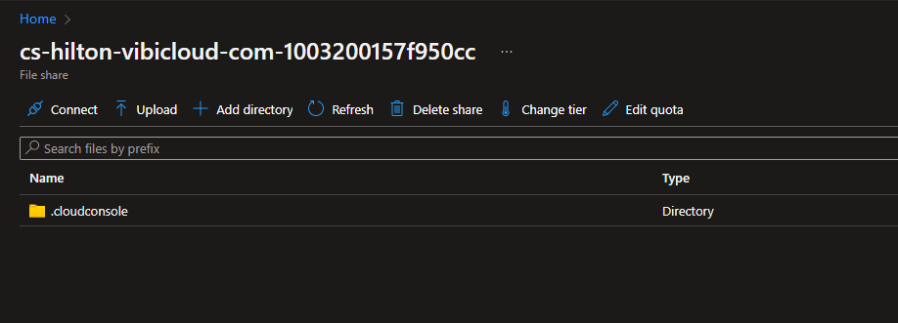

1. Masukkan nama directory dan klik “OK”

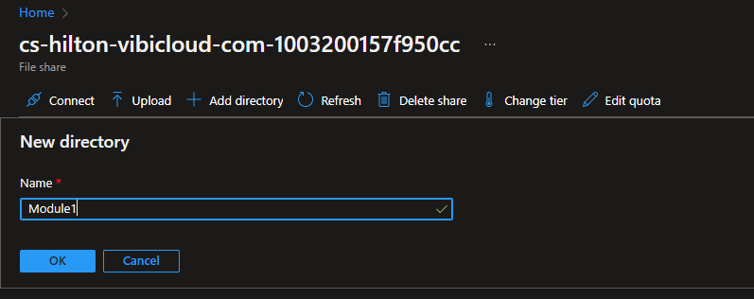

1. Maka folder Module1 akan ditambahkan, klik pada folder Module1

1. Klik Menu “Upload” Untuk Mengupload file .yaml

1. Pada bagian kanan akan ditampilkan menu Upload files, klik icon folder.

1. Search pada file dari Module1 dan pilih semua file .yaml untuk di upload

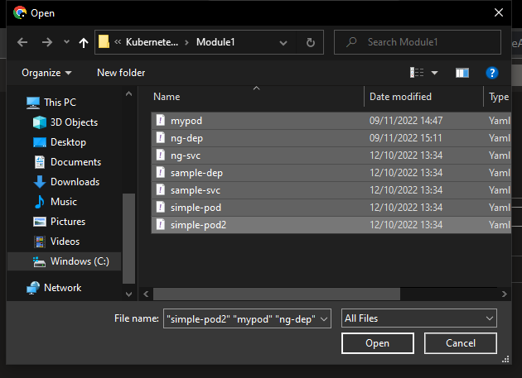

1. Klik “Upload”

1. File yang di upload, ketika berhasil terupload akan muncul pada folder Module1

1. Setelah Upload File, Balik ke Powershell dan melakukan command. Maka ada terdetect ada folder Module1

cd clouddrive

1. Melakukan command “cd Module1”

1. Maka dapat melakukan command menggunakan file .yaml yang terdapat pada folder Module1
2. Selesai.